P1 2019/2

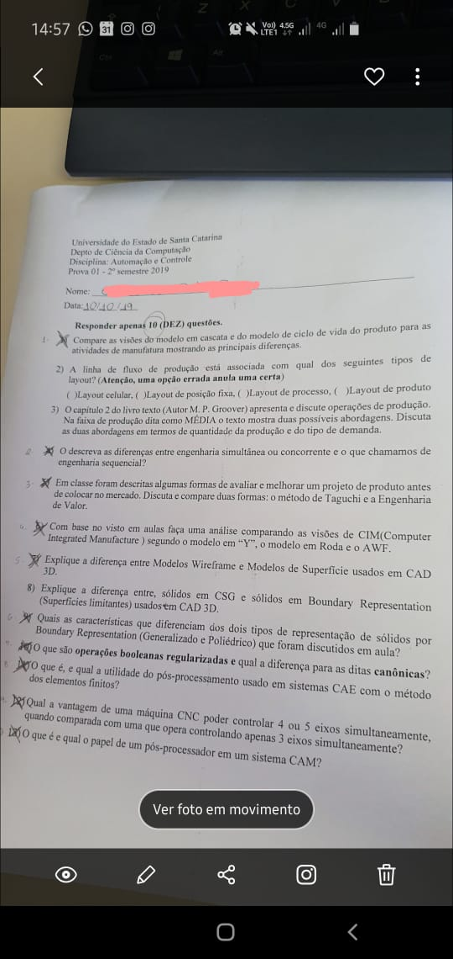

CORREÇÃO P1
- Compare as visões do modelo em cascata e do modelo de Ciclo de Vida do Produto para as atividades de manufatura, mostrando as principais diferenças.
Ambas consideram a qualidade como etapa final, quanto as características específicas:
Modelo em Cascata:
- Modelo com foco no processo e na produção;
- Impossibilidade de pular etapas;
- Maior possibilidade de ser gerado retrabalho.
Modelo Ciclo de Vida do Produto (CVP):
- Modelo com o foco no produto;
- Sequencialidade.

- A linha de Fluxo da Produção está associada com qual dos seguintes tipos de layout?
(X) Layout de Produto.

- Na faixa de produção dita como MÉDIA o texto mostra duas possíveis abordagens. Discuta as duas abordagens em termos de quantidade da produção e do tipo de demanda.

- Descreva as diferenças entre a Engenharia Simultânea / Concorrente e o que chamamos de Engenharia Sequencial?
Engenharia Sequencial: Cada etapa do processo de desenvolvimento do produto deve ser concluída para que a próxima etapa seja iniciada.
- Ênfase no que “importa”, produzir e fazer o produto sair da fábrica o quanto antes;
- Uma característica por vez;
- Percepção de progresso;
Engenharia Concorrente: Mais de uma área de produção trabalhando simultaneamente (em paralelo).
- Fazer as coisas tudo “meio junto”;

- Em classe foram descritas algumas formas de avaliar e melhorar um projeto de produto antes de colocar no mercado. Discuta e compare duas formas: o método Taguchi e a Engenharia de Valor.
Método de Taguchi: Testa a robustez de um projeto / produto, ou seja, coloca o fator de ruído a níveis extremos. Exemplo: Dar tiros no para-brisas;
Engenharia de Valor: Busca previnir e reduzir custos desnecessários que não contribuem para o valor / desempenho do produto, análise custo/funcionalidade.

- Com base no visto em aulas faça uma análise comparando as visões de CIM segundo o modelo em “Y”, o modelo em roda e o AWF.
MODELO Y - Divide em Planejamento (parte de cima) e Implementação (parte de baixo). E também em funções organizacionais de planejamento logístico - PCP - (esquerda) e funções técnicas - CAD/CAM - (direita).

MODELO A RODA - Mais atual, enfatiza infraestrutura informacional única, integração escalonada das funções, divisões estratégicas dos processos.

MODELO AWF - inclui a interação de TI entre CAD, CAP, CAM, CAQ e PPS.

- Explique os Modelos Wireframe e Modelos de Superfície usados em CAD 3D.
Wireframe utiliza de arames para desenhar as bordas dos objetos
Superfícies conseguem desenhar todas as formas do objeto (normalmente em triângulos (Bezier, B-spline, NURBS))

- Explique a diferença entre sólidos em CSG e sólidos em Boundary Representation (B-Rep) usados em CAD 3D.
No CSG são utilizados objetos primitivos e operações booleanas para gerar novos sólidos.
B-Rep é utilizado uma malha de polígonos responsáveis por representar o sólido pelos limites (superfícies). A melhor estrutura para representação de B-Rep são os grafos hierárquicos

- Quais as características que diferenciam dos dois tipos de representação de sólidos por Boundary Representation (Generalizado e Poliédrico) que foram discutidos em aula?

- O que são operações booleanas regularizadas e qual a diferença para as ditas canônicas?
operações booleanas regularizadas: São operações booleanas em sólidos válidos que garantidamente geram objetos sólidos válidos (garante closure!)

Canônicas: Não tem closure: nem sempre a Operação Booleana ordinária/convencional/canônica/completa leva a um resultado válido, principalmente se consideramos Sólidos, identificados pela composição dos limites mais o interior

- O que é e qual a utilidade do pós-processamento usado em sistemas CAE com o método dos elementos finitos?

- Qual a vantagem de uma máquina CNC poder controlar 4 ou 5 eixos simultaneamente, quando comparada com uma que opera controlando apenas 3 eixos simultaneamente?
O robô com 4 ou 5 eixos tem mais mobilidade, ma pode gerar redundância

- O que é e qual o papel de um pós-processador em um sistema CAM?
Escreve Um Programa Cnc a Partir Dos Dados Tecnológicos E De Trajetória Da Ferramenta.
Reduz o tamanho do arquivo final e o tempo de processamento

P2 2019/2

1) explicar generativo e variante
• CAPP variante é empregado em dois estágios: preparação (formação das famílias) e produção (resgate do plano de processo da família a qual o produto se encaixa e edição deste plano com as variáveis referentes ao produto).
• CAPP generativo gera o plano de trabalho a partir das informações contidas numa base de conhecimentos de manufatura sem a intervenção humana. Uma vez recebido o modelo do projeto, o sistema é capaz de selecionar as operações e a sequência de trabalhos necessários para a fabricar a peça.

2) questão assinalar sobre linguagens CLP
(X) Ladder, IEC 61449, estruturado.

iges não é, step não é,

3) norma ie 3 características
As 3 características da norma IEC 61499 são a Portabilidade, Configurabilidade e a Interoperabilidade.

4) encoder
Encoders – Transdutor que converte um movimento angular ou linear em uma série
de pulsos digitais elétricos. Esses pulsos podem ser usados para determinar
velocidade, taxa de aceleração, distância, rotação, posição ou direção.
• Incremental – Possui apenas uma trilha com dentes igualmente espaçados, na
qual a posição é determinada pela contagem do número de dentes.
- Vantagem: é mai barato que o encoder absoluto;
- Desvantagem: Precisa ser “setado” a cada vez que o mesmo é ligado, pois não salva sua posição atual.
• Absoluto – Fornece um byte de saída com um único padrão que representa cada
Posição.
- Vantagem: Salva a posição exata, mesmo se houver uma interrupçao de energia inesperada;
- Desvantagem: Custo relativamente elevado em comparação com os encoders incrementais

5) elo, junta, espaço de trabalho
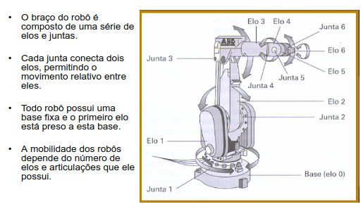
Elos (links): correspondem aos corpos da cadeia.
Juntas: as articulações entre os corpos. Conectam os elos e permitem a realização de movimentos de um elo em relação ao elo anterior.
O espaço de trabalho de um manipulador é o volume total percorrido pelo efetuador (órgão terminal ou ferramenta) dadas todas as possibilidades de execução de movimento do robô. O espaço de trabalho é limitado pela geometria do manipulador, bem como pelas restrições físicas das juntas (limites mecânicos).

6) imagem robôs
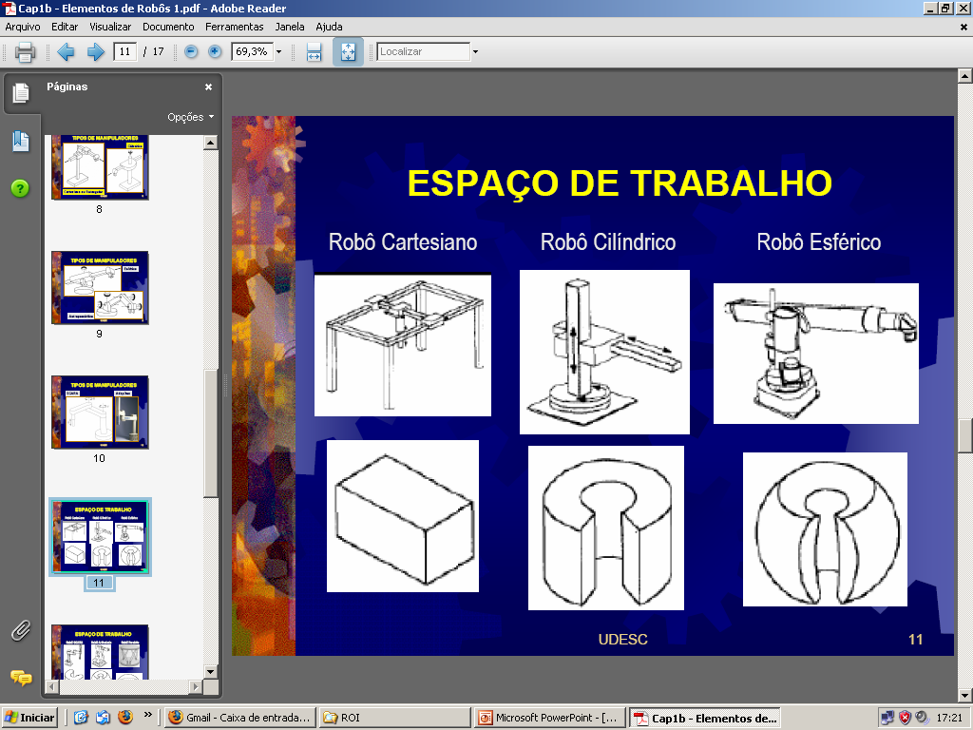
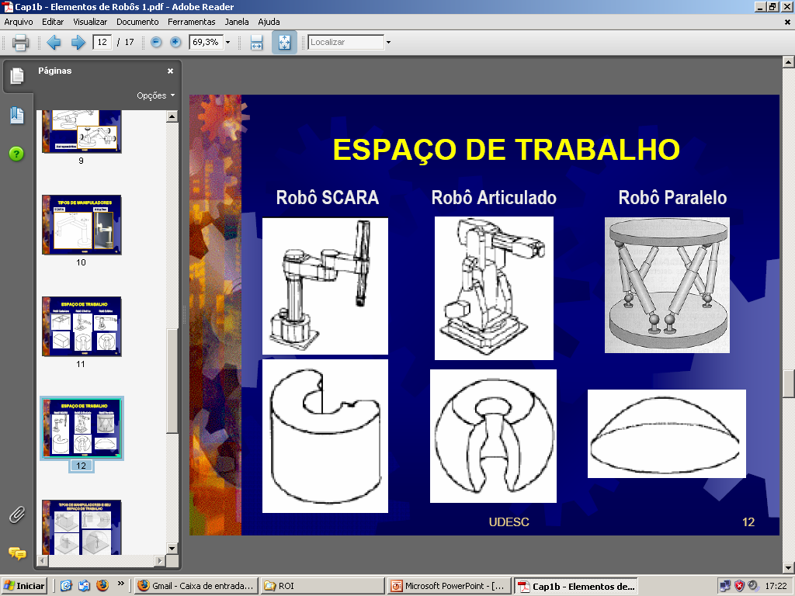

7) intertravamento
O Intertravamento é um dispositivo de segurança que previne que um dispositivo interfira em outro(s) coordenando a atividade de dois ou mais dispositivos, também é utilizado para controlar etapas da produção, funcionando como uma espécie de barreira onde uma outra etapa do processo só se inicia se a anterior foi finalizada com sucesso.
Há dois tipos de intertravamento, o Intertravamento de Entrada e o Intertravamento de Saída.

8) SCADA
Supervisory Control and Data Acquisition (SCADA), são sistemas supervisórios de controle do processo / produção de uma forma de alto nível para os profissionais responsáveis pelo controle da produção.

9) três fases conversor digital analógico
As três fases do processo de conversão analógico-digital são:
- Amostragem: Essa fase tem por objetivo fazer a conversão do sinal contínuo em uma série de sinais analógicos discretos com um mesmo intervalo (período);
- Quantização: Nessa fase, cada sinal analógico discreto é atribuído para um determinado número finito de uma faixa de amplitude, pré estabelecida para o conversor, esses valores podem variar conforme a faixa de tensão de trabalho do conversor;
- Codificação: Na codificação, esses níveis de amplitude obtidos são convertidos para códigos digitais, para cada nível de amplitude corresponde a uma sequência de dígitos binários (bits).

10) malha aberta e fechada
A diferença essencial entre os Sistemas de Malha Aberta e os Sistemas de Malha Fechada é que de Malha Aberta o sistema não possui retroalimentação (feedback), já sistemas de Malha Fechada possuem um sensor de feedback, que influenciam no controle da próxima iteração.

11) protocolo de aplicação iso
Os Protocolos de Aplicação referente ao sistema de arquivo neutro STEP, do padrão ISO 10303, servem como “esquemas” para ser importados ou exportados para alguma máquina ou estação de trabalho, conforme o produto que será produzido.

12) CAM pós processamento
Escreve um programa CNC a partir de dados tecnológicos de trajetória da ferramenta. Reduz o tamanho do arquivo e tempo de processamento e é capaz de gerar um código específico dependendo da máquina CNC a ser utilizada.

P2 2015/1

- Explique a diferença entre a representações em Wireframe, sólidos em CSG e sólidos em B-Rep(Superfícies limitantes) usados em CAD 3D.
No CSG são utilizados objetos primitivos e operações booleanas para gerar novos sólidos.
B-Rep é utilizado uma malha de polígonos responsáveis por representar o sólido pelos limites (superfícies). A melhor estrutura para representação de B-Rep são os grafos hierárquicos
Wireframe são os modelos de “arames”, eles são os mais simples, a representação de sólidos é por meio das arestas do sólido. O maior problema nessa representação é a ambiguidade

- Qual o tipo de sistema CAPP você recomendaria a uma empresa que produz produtos mecânicos em pequena quantidade e com uma variabilidade grande do tipo de produto?
De forma generativa.
CAPP generativo gera o plano de trabalho a partir das informações contidas numa base de conhecimentos de manufatura sem a intervenção humana. Uma vez recebido o modelo do projeto, o sistema é capaz de selecionar as operações e a sequência de trabalhos necessários para fabricar a peça.

- Cite três vantagens e três desvantagens no uso de sistemas CAE?
O CAE é utilizado para fazer análises e simulações.
Vantagens:
Evitar erros do projeto na parte inicial
Aumento da produtividade
Economia de $$$
Maior precisão e detalhamento
Desvantagens:
Mão de obra qualificada
Investimento em software
Softwares não atendem problemas específicos
Treinamento
- Qual a utilidade dos pós-processadores em um sistema CAM?
Escreve Um Programa Cnc a Partir Dos Dados Tecnológicos E De Trajetória Da Ferramenta.
Reduz o tamanho do arquivo final e o tempo de processamento

- Explique a diferença, se existir, entre sensor e transdutor.
Sensores – São dispositivos sensíveis a alguma forma de energia do ambiente (luminosa, térmica ou cinética), mudando seu comportamento sob a ação de grandezas físicas, e podendo fornecer diretamente ou indiretamente um sinal que indique esta grandeza.

Transdutor – Dispositivo completo que contém um sensor e circuitos de interface necessários para transformar uma grandeza qualquer em outra (microfones e autofalantes).

- O que entende por engenharia simultânea?
Engenharia simultânea é uma abordagem para o desenvolvimento integrado e paralelo de um produto, ele busca relacionar todas as etapas do ciclo de vida do produto e os envolvidos no processo de desenvolvimento. Nele estão o uso de programas como CAE, CAM, CAD, etc. e a cooperação de todos envolvidos em todas as etapas do processo de desenvolvimento.

Cada etapa do projeto depende da etapa anterior.

- Com base no visto em aulas faça uma análise comparando as visões de CIM(Computer Integrated Manufacture ) segundo o modelo em “Y” e o Modelo em Roda.
O modelo em Y divide o processo de produção em duas fases. O planejamento (na parte de cima) e a implementação (na parte de baixo) e coloca a parte organizacional a esquerda e as funções técnicas (CAD/CAM) a direita
Já o modelo em Roda, é centralizado ao centro (kkk), com divisões estratégicas do projeto. Ele é o mais utilizado atualmente.

- Quando falamos em B-Rep(Superfícies limitantes) foram citadas em aula cinco condições mínimas que as superfícies do sólido devem atender para garantir este tipo de representação. Cite ao menos quatro. (Lembrando alguns contra exemplos: garrafa de Klein e fita de Möbius.)
Os pontos não podem se repetir
Todos pontos de uma face devem estar no mesmo plano
Validação topológica (fórmula de euler)
Uma face pode ter uma limitação fixa do número de vértices
Não pode ser Non-manifold

- Das linguagens citadas abaixo, marque a(s) que é(são) adequada(s) a CLP.
SET( ) | VDI( ) | PDDI ( ) | STL ( X ) | IGES ( ) | ( X )Ladder

- Quais as principais diferenças entre as Normas IGES e STEP(ISO10303) quando usadas para intercambio de dados de produtos?
IGES => USA, produz o resultado em superfícies.
STEP => EUR, produz o resultado em sólidos/volumes e superfícies.

- Qual a diferença da mudança causada por evento e uma mudança causada por tempo no controle discreto?
A mudança ocasionada por eventos é quando o controlador é capaz de responder a sinais de entrada do processo. Se um dos sinais for de alta importância, o processo atual é interrompido para a execução de outro processo de maior prioridade. Esses tipos de mudança são geralmente ocasionadas por situações anormais de operação, servem como meio de correção.
Já as mudanças ocasionadas por tempo são quando o controlador é capaz de executar certas ações em intervalos específicos de tempo. Esses eventos são realizados com uma certa frequência de tempo.

- Qual a diferença da operação de um motor de passo convencional e um motor CA ou CC?
Motor de passo fornece rotação na forma de deslocamentos angulares discretos, chamados passos. Já os motores CC são alimentados por corrente e tensão elétrica constantes. Por fim, os motores CA operam por meio da geração de um campo magnética rotativo no estator, em que a velocidade de rotação depende da frequência da tensão elétrica de entrada.

- Em um robô explique o que é: Elo, Junta e Espaço de Trabalho.

Elos (links): correspondem aos corpos da cadeia.
Juntas: as articulações entre os corpos. Conectam os elos e permitem a realização de movimentos de um elo em relação ao elo anterior.
O espaço de trabalho de um manipulador é o volume total percorrido pelo efetuador (órgão terminal ou ferramenta) dadas todas as possibilidades de execução de movimento do robô. O espaço de trabalho é limitado pela geometria do manipulador, bem como pelas restrições físicas das juntas (limites mecânicos).

- Dada a figura abaixo indique o tipo de robô escrevendo a letra na opção correspondente

A  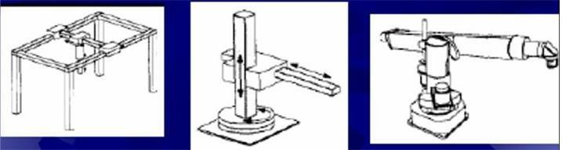 | B C D  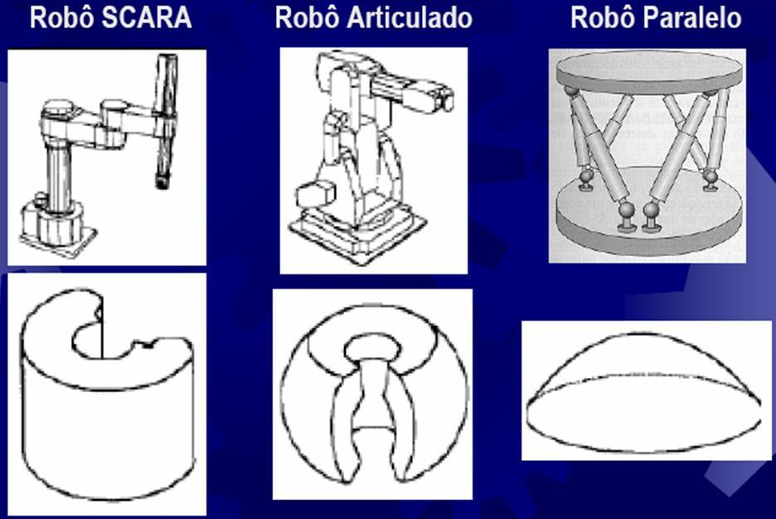
( C ) Articulado(Antropomórfico) ( B ) SCARA
( D ) Paralelo ( A ) Cartesiano
Os robôs da letra A são, em ordem da esq -> dir: cartesiano, cilíndrico e esférico

Just in time:
Quando as etapas da produção de um produto estão alinhadas e uma etapa futura depende da outra, just in time significa que o produto inacabado chega na próxima estação de trabalho no momento certo que pode ser usar, sem gerar custos de armazenamento ou fazer uma estação de trabalho esperar
- Produção enxuta é o tipo de produção que faz a fábrica operar com o mínimo recurso possível, mas maximizando o volume de trabalho realizado com os recursos. Também implica em fazer os produtos no menor tempo possível com uma alta qualidade para que o consumidor fique satisfeito. 2.13 - Just-in-time é o modo em que as peças são movimentadas pelo sistema de produção, fazendo as peças serem entregues na estação de trabalho pouco antes de que ela seja necessária, reduzindo o tempo de espera da produção e o gasto com armazenamento.

Etapas do CAe: Pré-processamento (1) • Define-se a geometria (e sua simplificação) • Define-se a discretização (malha) • Define-se as propriedades do material • Define-se fontes de energia (cargas) e restrições (apoios) Discretização da geometria através de uma malha de elementos finitos – A geração da malha nem sempre é bem feita – Problemas de adensamento ou geração de gaps • Os resultados dependem da malha • Esta etapa é semelhante ao CAD e muitas vezes parte dela e feita neste sistema. • Precisa saber um pouco de engenharia ..

Etapas do CAe: Pós-processamento (1) • Após os cálculos tem-se uma massa enorme de valores numéricos representando o fenômeno em cada ponto dos “elementos” • Então, mapeia-se os valores dos elementos sobre a geometria do objeto de 3 formas: – alterando a forma (produzindo deformações) – alterando a cor do objeto, baseado numa escala valorcor configurável – as duas alternativas acima juntas.

SCADA:
O termo SCADA (Supervisory Control And Data Acquisition) na automação refere-se a sistemas de supervisão, controle e aquisição de dados composto por um ou mais computadores monitorando e controlando um processo.

